Odoo ERP ปลดล็อกการขับเคลื่อนสถาบันด้วยข้อมูล
Towards a Data-Driven Organization
บทความ โดย วรภร บุญเจริญ สำนักงานสื่อสารองค์กร
ในยุคที่ข้อมูลเป็นหัวใจสำคัญของการบริหารองค์กร การมีระบบที่สามารถรวบรวมและเชื่อมโยงข้อมูลจากหลายหน่วยงานเข้าด้วยกันอย่างเป็นระบบจึงเป็นสิ่งจำเป็น สถาบันเทคโนโลยีพระจอมเกล้าเจ้าคุณทหารลาดกระบัง (สจล.) จึงได้พัฒนาระบบ ERP (Enterprise Resource Planning) เพื่อยกระดับการบริหารจัดการองค์กรให้มีประสิทธิภาพ โปร่งใส และทันสมัยมากยิ่งขึ้น
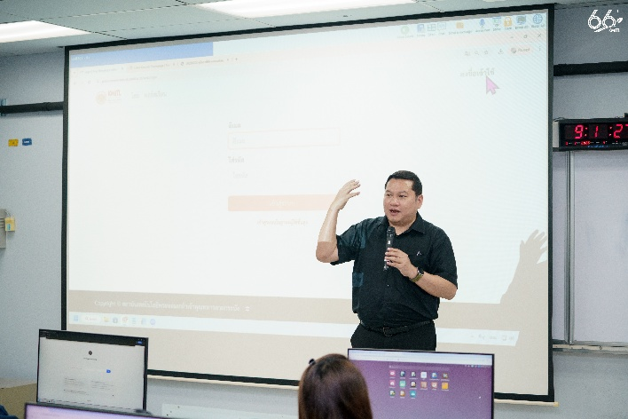

โครงการดังกล่าวดำเนินการโดย สำนักบริหารข้อมูลดิจิทัลพระจอมเกล้าเจ้าคุณทหารลาดกระบัง (KDMC) นำโดย ดร.กมล เกียรติเรืองกมลา รองอธิการบดีฝ่ายสารสนเทศ และ
รศ. ดร.ปานวิทย์ ธุวะนุติ ผู้อำนวยการสำนักบริหารข้อมูลดิจิทัลพระจอมเกล้าเจ้าคุณทหารลาดกระบัง ซึ่งเป็นหน่วยงานที่มีบทบาทสำคัญสู่การเป็นองค์กรที่ใช้ข้อมูลเป็นฐานในการตัดสินใจและกำหนดนโยบาย
ภาพ : ดร.กมล เกียรติเรืองกมลา ภาพ : รศ. ดร.ปานวิทย์ ธุวะนุติ
รองอธิการบดีฝ่ายสารสนเทศ ผู้อำนวยการสำนักบริหารข้อมูลดิจิทัลฯ
จากระบบเดิมสู่แพลตฟอร์ม ERP สมัยใหม่
การพัฒนาระบบ ERP ของสถาบันเกิดขึ้นจากแนวคิดในการปรับปรุงกระบวนการทำงานเดิมที่ข้อมูลต่าง ๆ แยกส่วนกันอยู่ ซึ่งส่งผลกระทบต่อประสิทธิภาพโดยรวม หรือที่เรียกว่า Data Silo สถาบันจึงมีความมุ่งมั่นในการจัดระบบข้อมูลที่กระจัดกระจายสู่การทำงานอย่างไร้รอยต่อ (Silo to Seamless)
สจล. เลือกใช้แพลตฟอร์ม Odoo ERP ซึ่งเป็นซอฟต์แวร์ระบบเปิดที่มีความยืดหยุ่นสูง ทำงานผ่านเว็บเบราว์เซอร์ได้ ซึ่งหมายความว่าสามารถเข้าถึงระบบได้ทุกที่ทุกเวลา และที่สำคัญคือให้ความคุ้มค่าในการลงทุนเมื่อเทียบกับโซลูชัน ERP ขนาดใหญ่อื่น ๆ ในตลาด
เป้าหมายสำคัญของระบบนี้คือการสร้างฐานข้อมูลกลางขององค์กร เพื่อให้ทุกหน่วยงานสามารถใช้ข้อมูลชุดเดียวกัน ลดความซ้ำซ้อน และเพิ่มความถูกต้องในการบริหารจัดการเป็น One Platform, All Connected
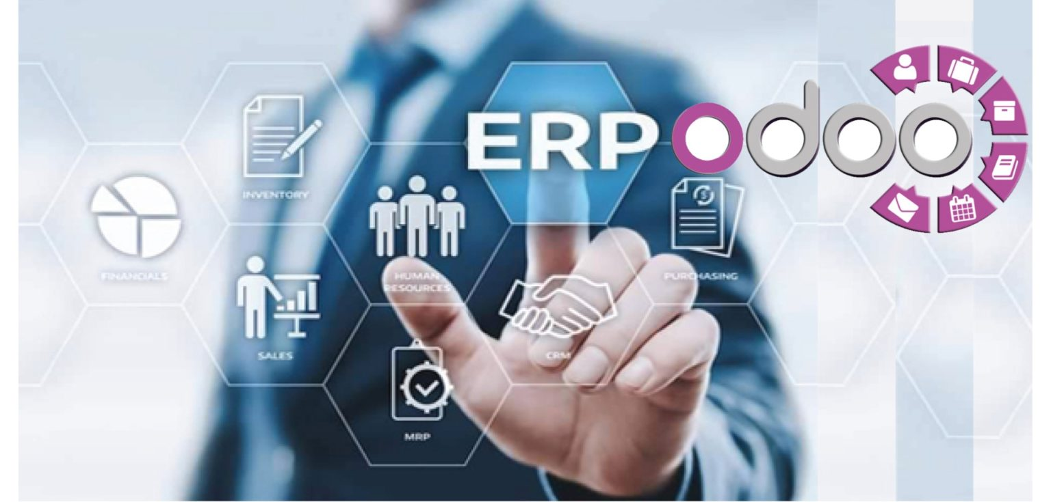
ภาพ : แนวคิดของระบบ ERP ที่เชื่อมโยงข้อมูลและกระบวนการทำงานขององค์กรไว้ในระบบเดียว
เริ่มต้นที่ 3 หน่วยงานหลักของสถาบัน
ในระยะแรก ระบบ ERP ถูกนำมาใช้กับ 3 หน่วยงานหลักที่เกี่ยวข้องกับการบริหารงบประมาณและทรัพยากรของสถาบัน ได้แก่
- สำนักงานบริหารยุทธศาสตร์ ดูแลระบบบริหารงบประมาณ
- สำนักงานพัสดุ ดูแลระบบจัดซื้อจัดจ้างและครุภัณฑ์
- สำนักงานคลัง ดูแลระบบการเงินและบัญชี
การเชื่อมโยงระบบของทั้งสามหน่วยงานเข้าด้วยกัน ทำให้ข้อมูลด้านงบประมาณ การจัดซื้อ และการเงินสามารถทำงานร่วมกันได้อย่างเป็นระบบและตรวจสอบได้ตลอดกระบวนการ
ประโยชน์ของระบบ ERP ต่อการทำงานของสถาบัน
การนำระบบ ERP มาใช้ไม่ได้เป็นเพียงการเปลี่ยนแปลงด้านเทคโนโลยี แต่ยังช่วยยกระดับการทำงานได้ในหลายมิติ
- ระดับการปฏิบัติงาน
ระบบช่วยลดขั้นตอนการทำงานที่ซ้ำซ้อน ด้วยแนวคิด Single Data Entry คือการบันทึกข้อมูลเพียงครั้งเดียวแล้วระบบจะส่งต่อข้อมูลไปยังส่วนงานที่เกี่ยวข้องโดยอัตโนมัติ ทำให้ลดความผิดพลาดจากการทำงานแบบ Manual และช่วยให้สามารถติดตามสถานะงานได้สะดวกขึ้น

- ระดับผู้บริหาร
ผู้บริหารสามารถเข้าถึงข้อมูลผ่าน Dashboard แบบ Real-time ที่แสดงภาพรวมของงบประมาณและการใช้จ่ายของหน่วยงาน ทำให้สามารถตัดสินใจเชิงนโยบายได้อย่างรวดเร็วและแม่นยำ
- ระดับองค์กร
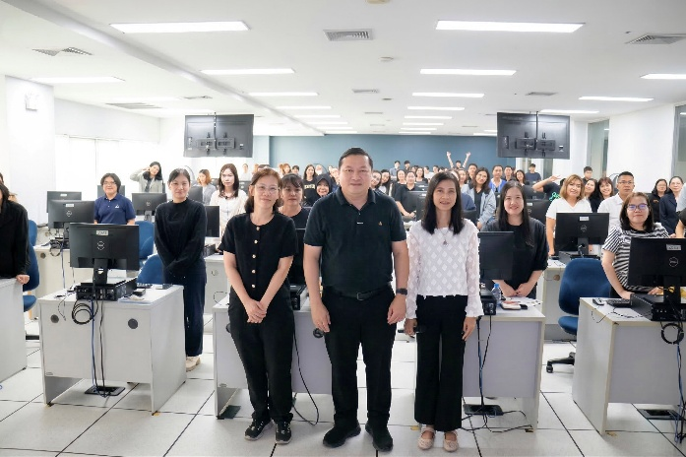

ระบบ ERP ช่วยเพิ่มความโปร่งใสในการบริหารงบประมาณและการจัดซื้อจัดจ้าง เนื่องจากทุกขั้นตอนสามารถตรวจสอบย้อนหลังได้ อีกทั้งยังช่วยสร้างโครงสร้างพื้นฐานด้านข้อมูลที่พร้อมรองรับการพัฒนาระบบอื่น ๆ ในอนาคต
ภาพ : บรรยากาศการอมรม Odoo ERP ภาพ : บรรยากาศการอมรม Odoo ERP
ก้าวต่อไปของสถาบันในยุค Data-Driven
เมื่อแกนหลักทั้งสามส่วนมีความมั่นคงแล้ว สจล. มีแผนที่จะขยายขีดความสามารถของระบบ ERP ไปยังระบบของหน่วยงานอื่น ๆ ในระยะต่อไป เช่น ระบบรายรับจากนักศึกษา การบริหารทรัพย์สินของสถาบัน ระบบร้านค้าภายในมหาวิทยาลัย
การพัฒนาระบบ ERP จึงถือเป็นบันไดอีกหนึ่งขั้นในการขับเคลื่อน สจล. สู่ Data-Driven Organization ซึ่งเป็นการสร้างระบบบริหารจัดการที่เชื่อมโยงข้อมูลทั้งองค์กร พร้อมวางรากฐานสู่การเป็นสถาบันการศึกษาที่ใช้ข้อมูลขับเคลื่อนการตัดสินใจในทุกมิติของการบริหารอย่างมั่นคงและยั่งยืน

